

|  |  |  |  |  |  |  |  |
| --- | --- | --- | --- | --- | --- | --- | --- |
|  | | | | | | | |
|  | | **Uçak Bileti Satış Otomasyonu** | | | | |  |
|  |  | | | |  | | |
|  | | |  | |  | | |
|  | | | **Eray Berk Dalkıran**  201817007  **Özcan Tuncer**  201816760 | |  | | |
|  | | | 26.12.2022  —  Veritabanı Yönetim Sistemleri  —  Prof. Dr. Necaattin BARIŞÇI  Res. Asst. Merve GÜLLÜ | |  | | |
|  | | | |  | |  | |

İÇİNDEKİLER

1. Hakkında 4

2. ER Diyagramı 5

3. Normalizasyon 6

4. Procedures 7

4.1. cancel_ticket 7

4.2. change_loginstatus 8

4.3. change_loginstatus_deactive 9

4.4. save_consumer 9

4.5. save_passenger 10

4.6. save_ticket 11

4.7. someone_ticket 12

4.8. update_consumer 13

4.9. encrypting_now 14

4.10. decrypting_now 15

5. Functions 15

5.1. create_temp_creditcardno 15

5.2. encrypting 16

5.3. fill_temp_creditcardno 17

5.4. find_creditcardno 18

5.5. get_consumerinfo 19

5.6. get_consumerpw 20

5.7. get_loggedin_dob 21

5.8. get_loggedin_id 21

5.9. get_loggedin_idcardno 22

5.10. get_loggedin_mail 22

5.11. get_loggedin_phone 23

5.12. get_loggedin_pw 23

5.13. get_loggedin_sex 24

5.14. get_ticketno 24

6. Trigger Functions 25

6.1. raise_planecapacity 25

6.2. reduce_planecapacity 26

6.3. set_count_male 26

6.4. set_count_female 27

7. Views 28

7.1. someone_ticket 28

8. Extensions 28

8.1. pgcrypto 28

9. Program içi Görseller (Formlar) 29

9.1. Main 29

9.2. Search Flight 30

9.3. Sign In 31

9.4. Sign Up 32

9.5. Booking 33

9.6. Manage Booking 34

9.7. Profile 35

9.8. Forgot 36

9.9. Booking2 37

10. Roles 38

10.1. Admin 38

10.2. Staff 38

11. UML Diyagramı 39



# Hakkında

* Uçak bileti satış otomasyonunda kullanıcıların rahat ve hızlı bir şekilde uçak bileti almaları amaçlanmıştır.
* Veritabanı tasarım aşamaları dikkate alınarak uygulamanın çalışma mantığına uygun VT tasarlanmıştır.
* Uçuş, bilet, şirket, uçak, kullanıcı ve yolcu bilgilerini tutan tablolar oluşturulup ilgili tablolar arasında ilişkiler kurulmuştur.  
  Alınan biletin iptali ya da iadesi için kolaylık sağlanmış ve bunlar veritabanına yansıtılmıştır.
* Proje; C#, Windows Form ve PostgreSQL kullanılarak hazırlanmıştır.

# ER Diyagramı

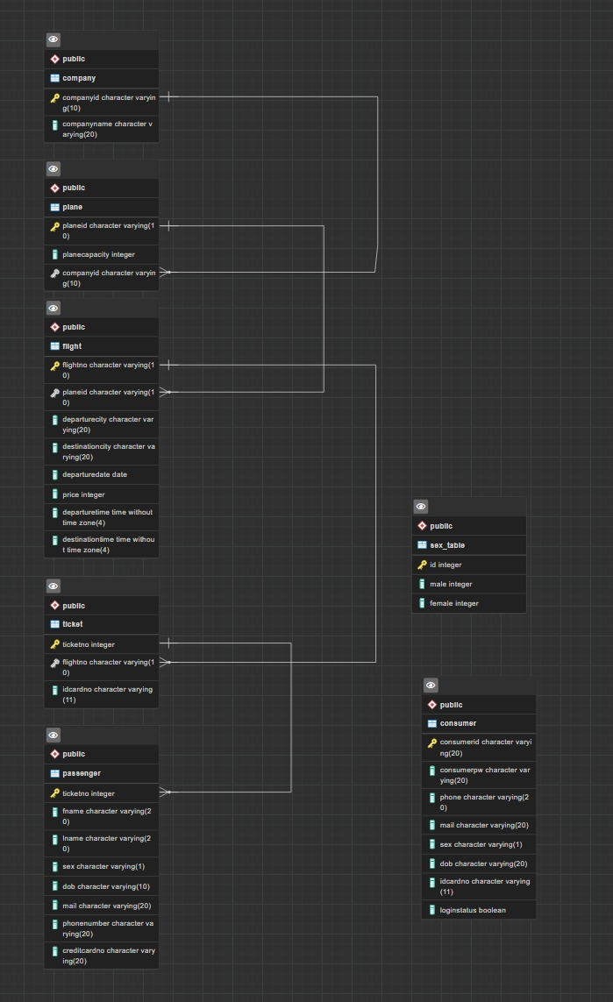

# Normalizasyon

* Her tablonun kendine ait olan bir primary key kolonu bulunmaktadır.
* Her kolon sadece kendi bilgisinden sorumludur.
* Şirket (company) tablosunun birincil anahtarı, uçak (plane) tablosunda yabancı anahtar olarak kullanılarak bir şirketin birden çok uçağı olabileceği belirtilmiştir.
* Her uçağın (plane) kendisine ait ID’ si bulunurken, uçuş tablosunda ilgili uçağın ID’ si yabancıl anahtar olarak belirtilmiştir ve bir uçağın farklı zaman aralıklarında birden çok uçuşu olabilecektir.
* Uçuş (flight) listesinden seçilen uçuşun flightno değeri ile bileti kesen yolcunun idcardno’ su bilet (ticket) tablosunda tutulmuştur. Yani yolcu ve uçuş bilgileri olmadan bilet bilgileri oluşturulamamaktır. Aynı zamanda ilgili uçuşun birden çok bileti olabileceği belirtilmiştir.
* Oluşturulan bir biletin ticketno’ su otomatik oluşturulup yolcu (passenger) tablosuna ID olarak atanıyor. Bunun amacı yolcuyu bilete bağlı kılmaktır. Böylece aynı yolcu farklı uçuşlar için birden çok bilet kesebilecektir.
* Kullanıcı (consumer) tablosu ise uygulamaya üye olan kişinin bilgilerini tutmak ile sorumludur. Uygulamada kayıtlı olan kişinin bilgileri bilet al ekranında otomatik doldurulmaktadır. Böylece üyeliği bulunan biri hızlı bir şekilde bilet alabilirken, kendi hesabından farklı bir yolcunun bilgilerini doğru bir şekilde doldurarak da bilet kesebilmektedir.
* Cinsiyet (sex_table) tablosu ise trigger yardımı ile kesilen her biletten sonra yolcunun cinsiyet bilgisini tutmaktadır. Böylece kesilen biletlerin kadın/erkek oranını istatistiki olarak bizlere sunmaktadır.

# Procedures

## cancel_ticket

* ManageBooking formundan DataGridView yardımıyla seçilen satıra dair biletin veritabanında bulunan ‘ticket’ tablosundan kaldırılmasını sağlar.

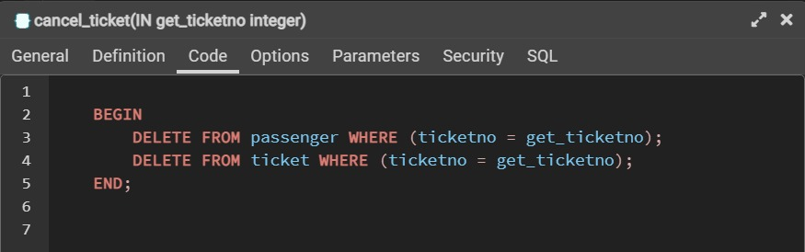

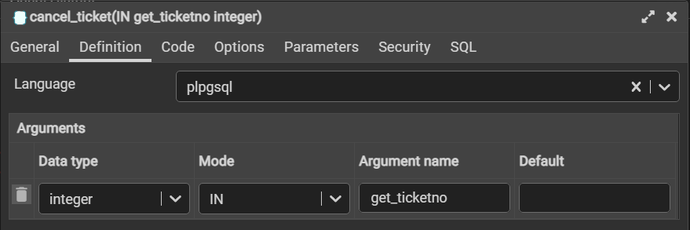

## change_loginstatus

* SignIn formundan kullanıcı girişi yapıldığı vakit, giriş yapılan bilgiler; veritabanındaki ‘passenger’ tablosundaki verilerle eşleşirse, bahsi geçen kullanıcının ‘loginstatus’ sütunundaki ‘false’ değeri ‘true’ya döner.

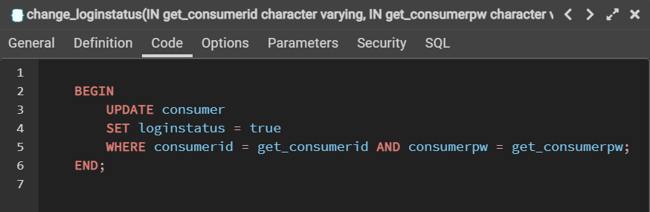

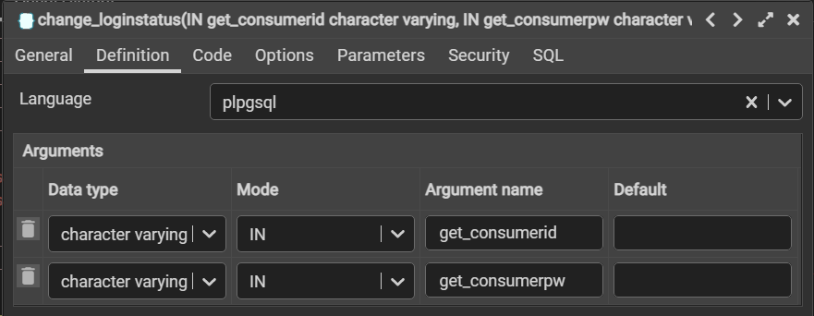

## change_loginstatus_deactive

* Kullanıcı, uygulamadan çıkış yaptığı vakit; ‘passenger’ tablosundaki tüm ‘loginstatus’ sutünündaki veriler ‘false’ değerini alır

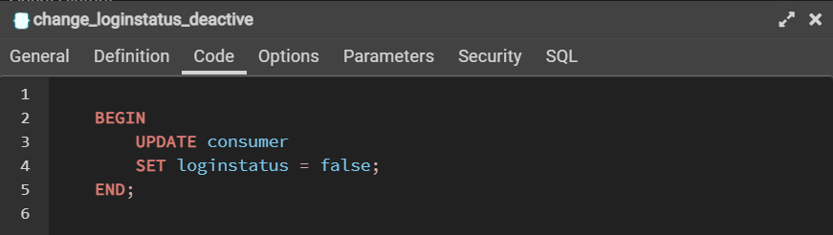

* Parametre almıyor –

## save_consumer

* SignUp formunda verilen bilgileri, veritabanındaki ‘consumer’ tablosuna ekler.

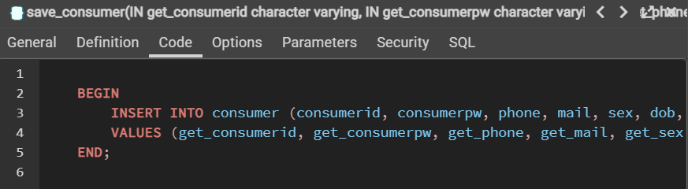

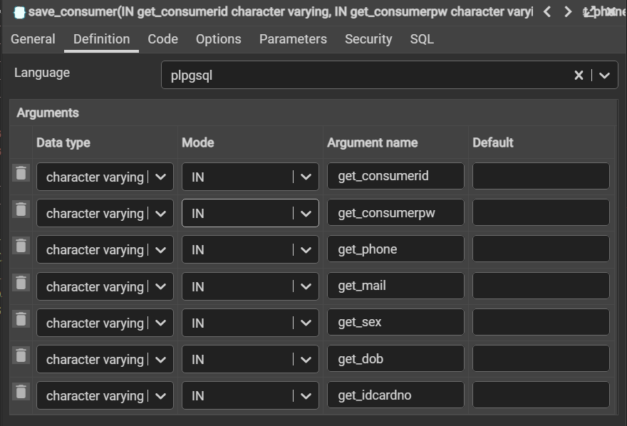

## save_passenger

* Booking2 formunda doldurulan bilgiler, bilet onaylandığı vakit ‘passenger’ tablosuna eklenir.

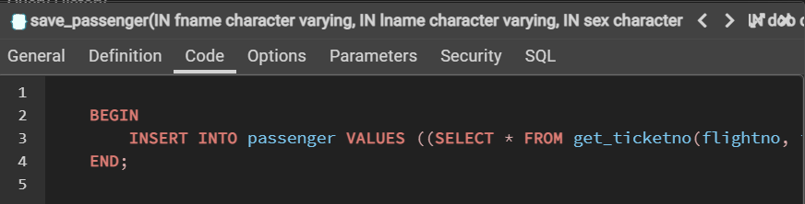

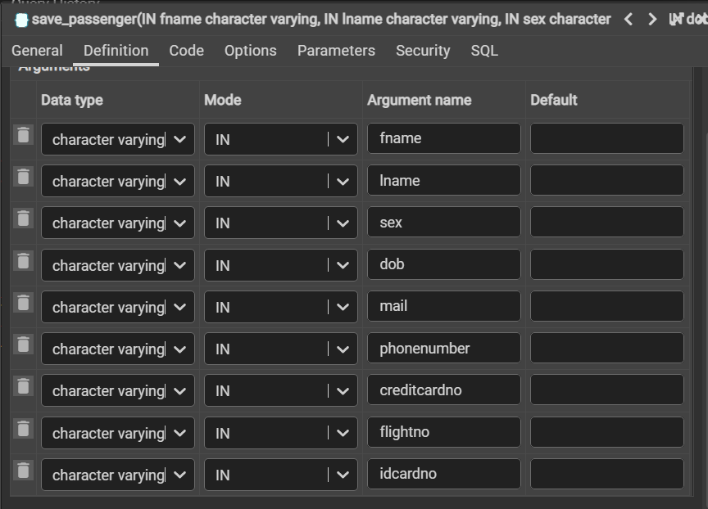

## save_ticket

* Booking2 formunda doldurulan bilgiler, bilet onaylandığı vakit ‘ticket’ tablosuna eklenir.

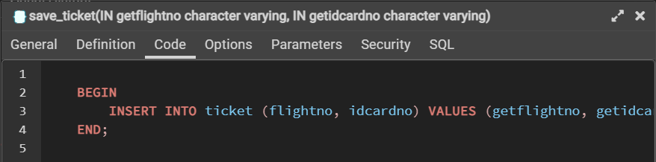

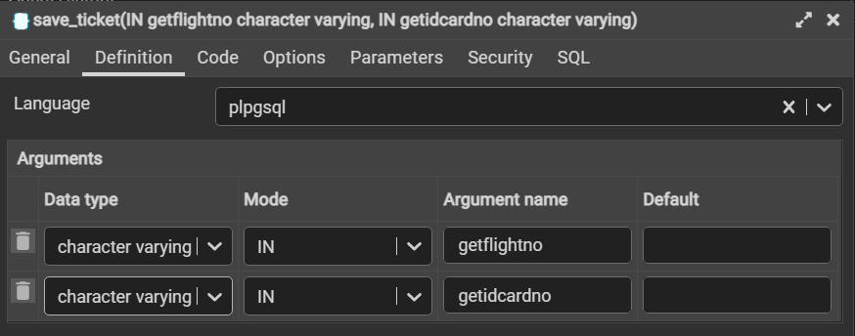

## someone_ticket

* ManageBooking formunda ‘idcardno’ textbox’undan okunan veri; ‘ticket’ ve ‘passenger’ tablolarındaki ilgili sütunlar kullanılarak DataGridView oluşturulur ve içine yazılır.

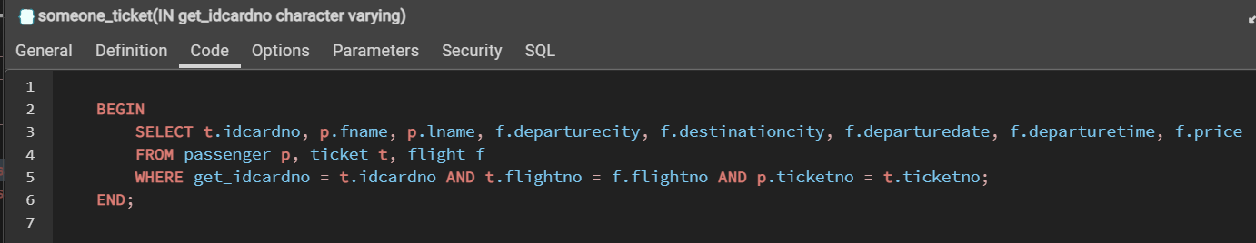

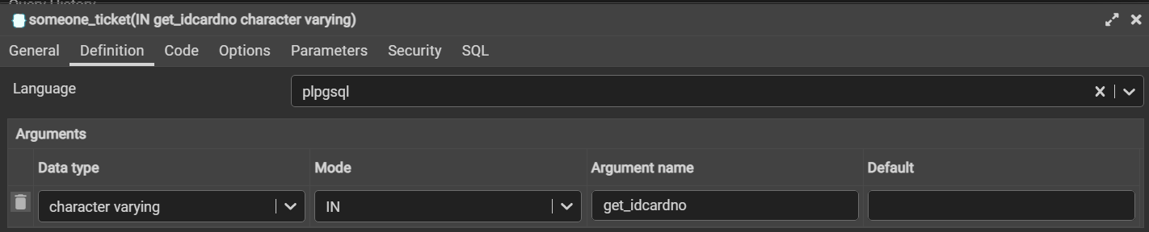

## update_consumer

* ManageBooking formunda ‘idcardno’ textbox’undan okunan veri; ‘ticket’ ve ‘passenger’ tablolarındaki ilgili sütunlar kullanılarak DataGridView oluşturulur ve içine yazılır.

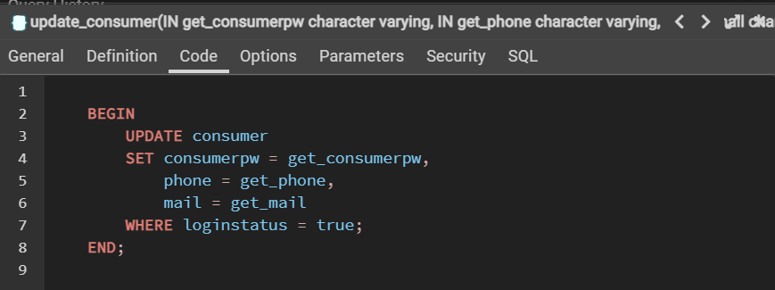

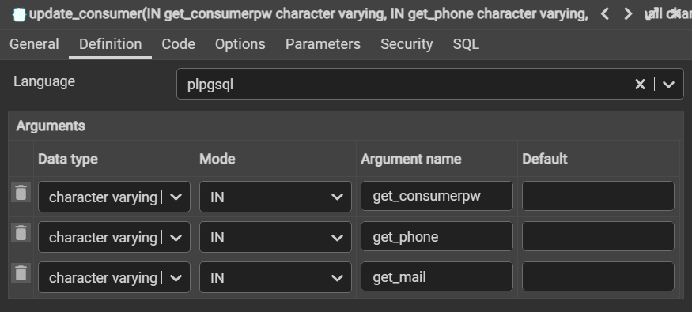

## encrypting_now

* ‘passenger’ tablosundaki ‘creditcardno’ sütununda yer alan verileri şifreleyerek farklı bir formata dönüştürür. Amacı verilerin güvenliğini sağlamak.

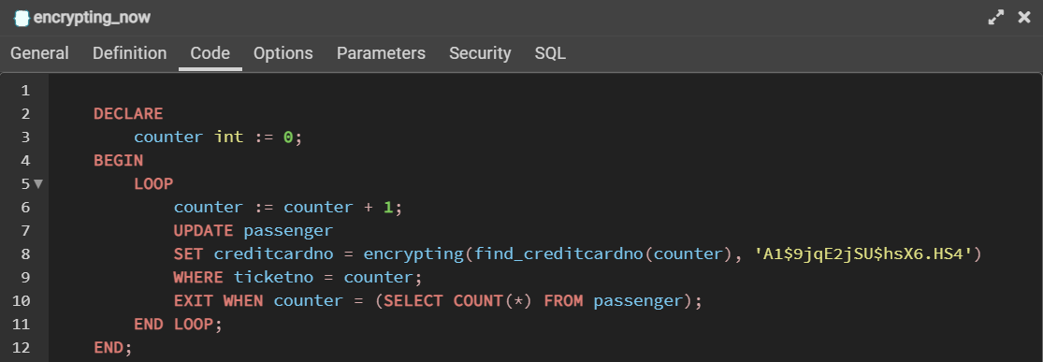

* Parametre almıyor -

## decrypting_now

* ‘passenger’ tablosundaki ‘creditcardno’ sütunundaki ‘encrypting_now’ ile şifrelenmiş olan verileri açığa çıkarır.

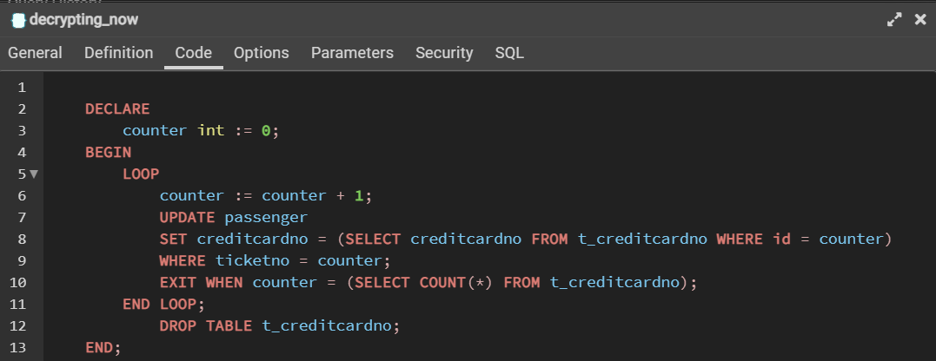

* Parametre almıyor –

# Functions

## create_temp_creditcardno

* Girilen parametreye göre bir tablo oluşturur. ‘id’ ve ‘creditcardno’ sütunlarını içinde barındırır.

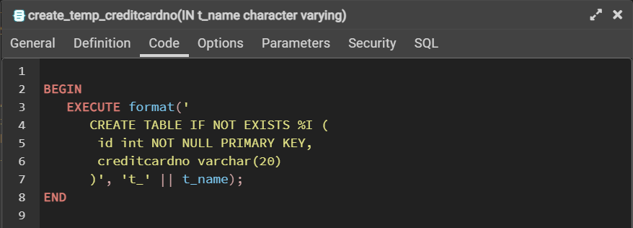

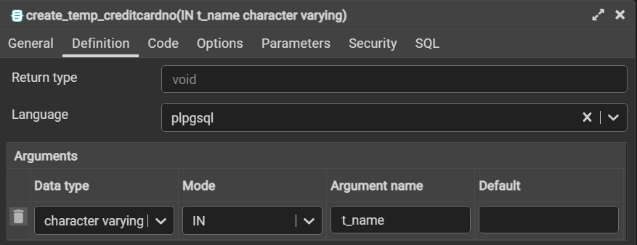

## encrypting

* ‘pgcrypto’ kütüphanesinin bir elemanı olan ‘pgp_sym_encrypt’ fonksiyonu yardımıyla, içine girilen ‘varchar’ türündeki veriyi 34 hane olacak şekilde şifreler.

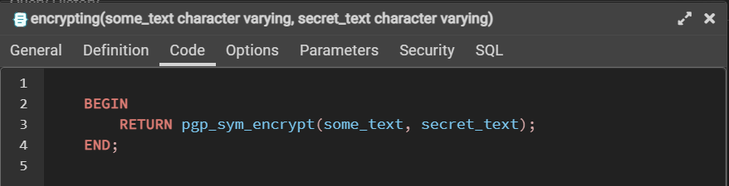

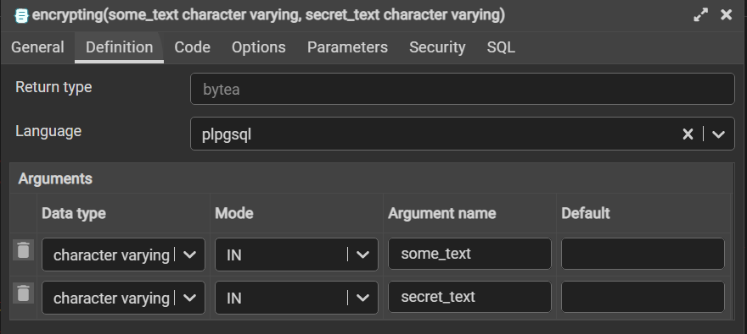

## fill_temp_creditcardno

* ‘passenger’ tablosundaki satır sayısını belirler ve her bir ‘creditcardno’ sutünündaki veriyi istenen tabloya kopyalar. ‘find_creditcardno’ fonksiyonuyla birlikte çalışır.

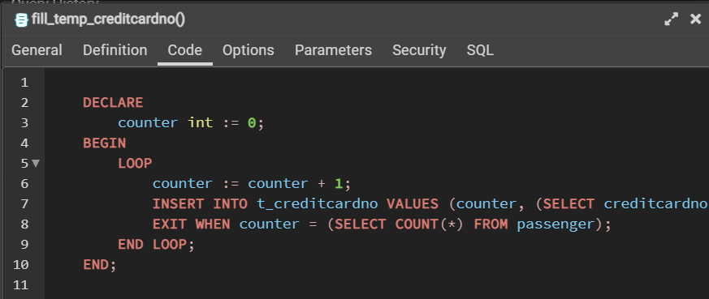

* Parametre almıyor –

## find_creditcardno

* ‘passenger’ tablosundaki her bir satırın, ‘creditcardno’ sütunun okur. fill_temp_creditcardno fonksiyonuyla birlikte çalışır.

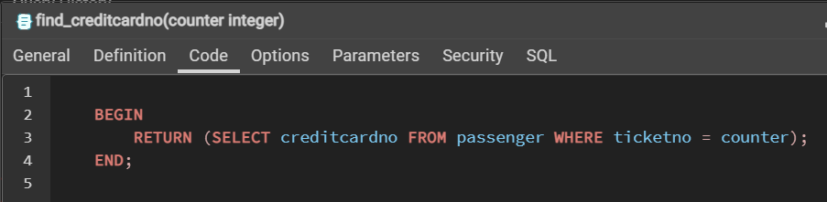

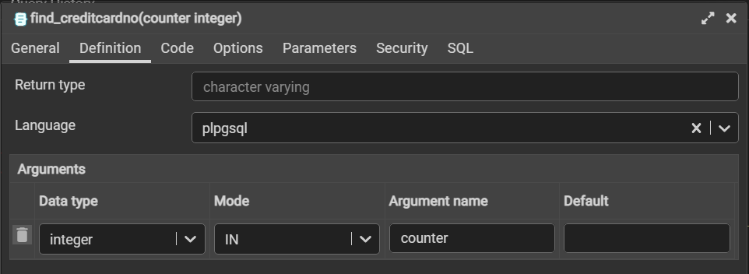

## get_consumerinfo

* SignIn formunda, kullanıcı tarafından girilen ‘id’ ve ‘password’ bilgilerinin; veritabanında bir karşılığı olup olmadığını kontrol eder. Varsa, giriş başarılı; yoksa hata mesajı yazdırır.

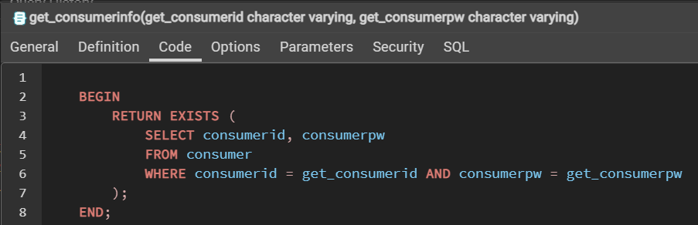

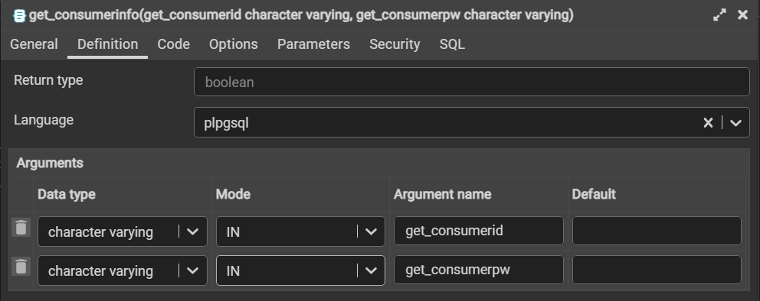

## get_consumerpw

* Forgot formunda, ‘id’ ve ‘phone’ bilgileri girilen yolcunun detaylı bilgilerini ‘passenger’ tablosunda araştırır. Girilen bilgiler ile bir eşleşme bulunursa, bahsi geçen yolcunun ‘pw’ bilgisini döndürür.

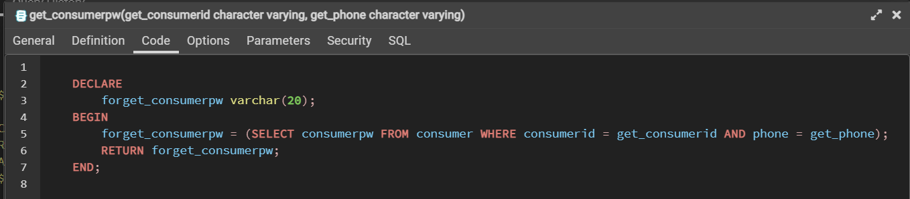

## get_loggedin_dob

* ‘passenger’ tablosunda bulunan ‘loginstatus’ sütunundaki verisi ‘true’ olan kişinin ‘dob’ sütunundaki bilgisini döndürür.

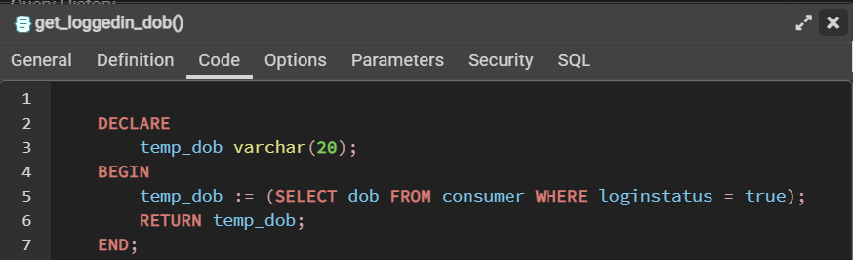

## get_loggedin_id

* ‘passenger’ tablosunda bulunan ‘loginstatus’ sütunundaki verisi ‘true’ olan kişinin ‘id’ sütunundaki bilgisini döndürür.

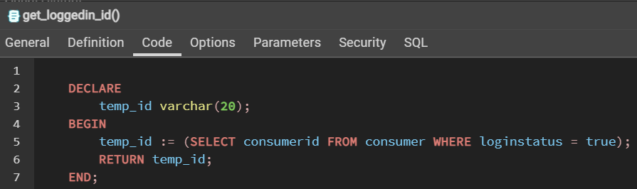

## get_loggedin_idcardno

* ‘passenger’ tablosunda bulunan ‘loginstatus’ sütunundaki verisi ‘true’ olan kişinin ‘idcardno’ sütunundaki bilgisini döndürür.

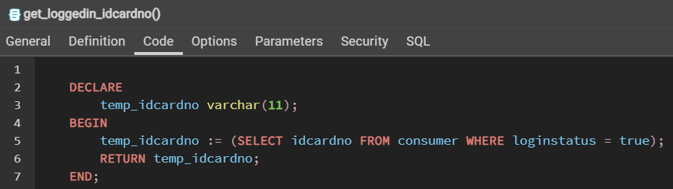

## get_loggedin_mail

* ‘passenger’ tablosunda bulunan ‘loginstatus’ sütunundaki verisi ‘true’ olan kişinin ‘mail’ sütunundaki bilgisini döndürür.

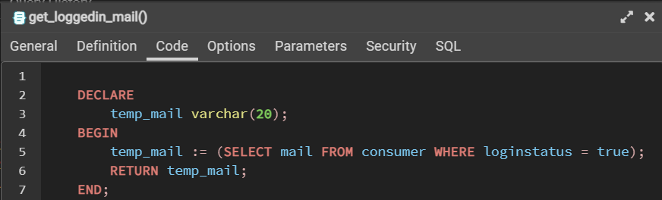

## get_loggedin_phone

* ‘passenger’ tablosunda bulunan ‘loginstatus’ sütunundaki verisi ‘true’ olan kişinin ‘phone’ sütunundaki bilgisini döndürür.

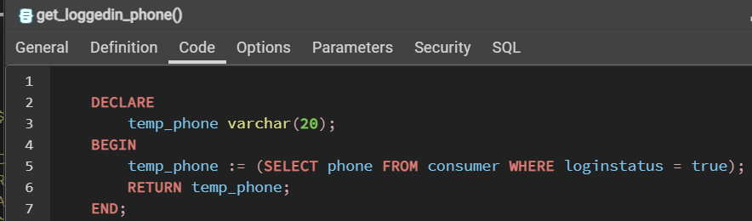

## get_loggedin_pw

* ‘passenger’ tablosunda bulunan ‘loginstatus’ sütunundaki verisi ‘true’ olan kişinin ‘pw’ sütunundaki bilgisini döndürür.

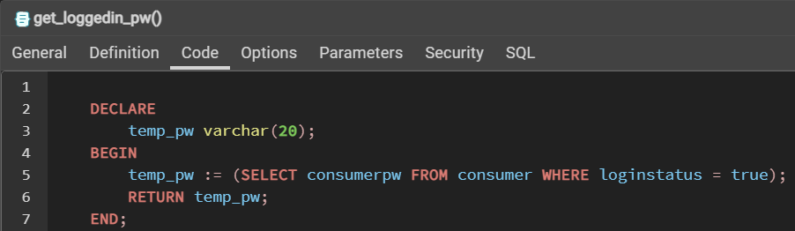

## get_loggedin_sex

* ‘passenger’ tablosunda bulunan ‘loginstatus’ sütunundaki verisi ‘true’ olan kişinin ‘sex’ sütunundaki bilgisini döndürür.

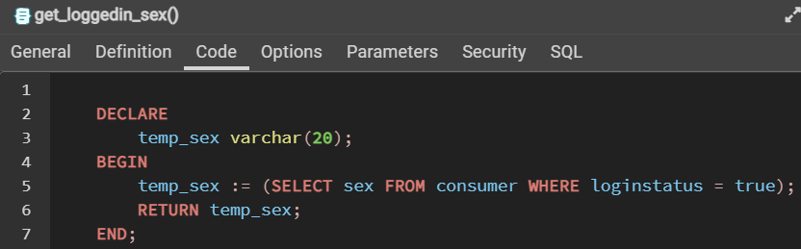

## get_ticketno

* Booking ve Booking2 formları aracılığıyla bilet kesildiği vakit, ‘ticket’ tablosunda oluşan yeni biletin ‘ticketno’ değerini alır.

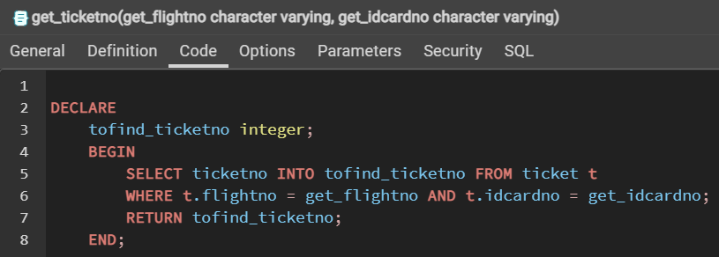

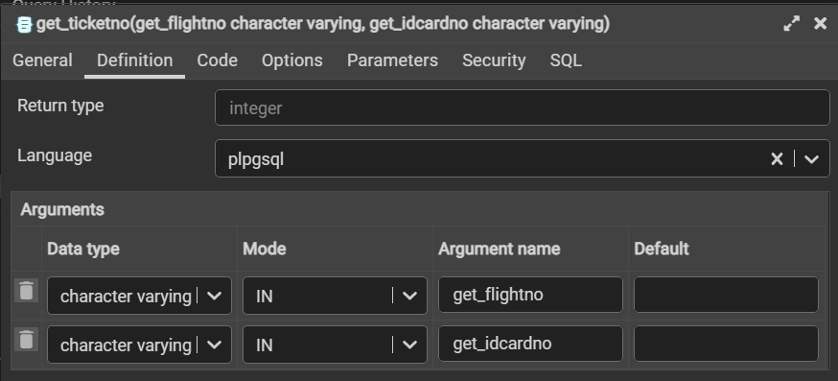

# Trigger Functions

## raise_planecapacity

* Booking2 formları aracılığıyla bilet kesildiği vakit, ‘flightno’ sütunundaki veri yardımıyla ilgili ‘plane’ sütunundan ‘planecapacity’ değeri arttırılır.

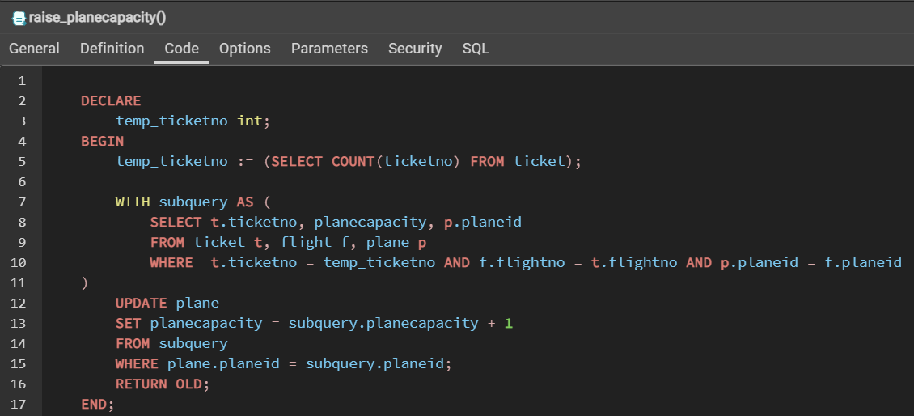

## reduce_planecapacity

* ManageBooking formundan, ‘idcardno’ verisi aracılığıyla ‘Cancel the Ticket’ işlemi yapıldığı vakit, ‘flightno’ sütunundaki veri yardımıyla ilgili ‘plane’ sütunundan ‘planecapacity’ düşülür.

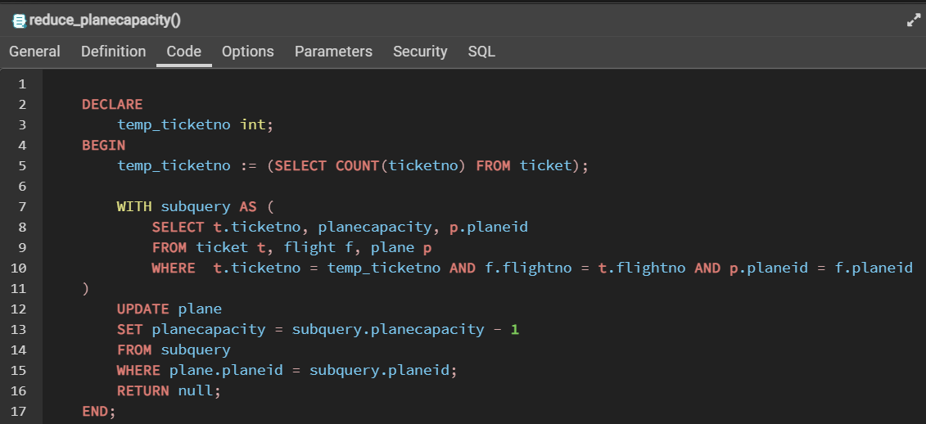

## set_count_male

* Booking ve Booking2 formları aracılığıyla bilet kesildiği vakit, ‘passenger’ tablosuna eklenen verilerde ‘sex’ sütunundaki ‘M’ verilerinin sayısını sayar.

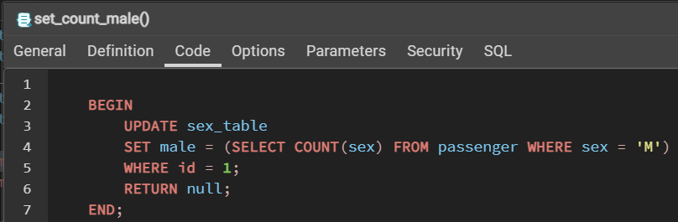

## set_count_female

* Booking ve Booking2 formları aracılığıyla bilet kesildiği vakit, ‘passenger’ tablosuna eklenen verilerde ‘sex’ sütunundaki ‘F’ verilerinin sayısını sayar.

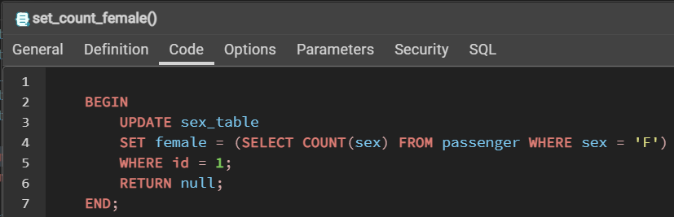

# Views

## someone_ticket

* ManageBooking formundaki ID Card NO textbox’una girilen bir değer, ‘passenger’ tablosundaki ‘idcardno’ sütunu ile karşılaştırılır ve eşleşme bulunduğu durumda; bahsi geçen ‘idcardno’ sahibinin ‘flight’larını listeler.

# Extensions

## pgcrypto

* ‘passenger’ tablosundaki ‘creditcardno’ sütununu şifrelemekte kullanılmıştır.

# Program içi Görseller (Formlar)

## Main

* Programın ana/açılış ekranı.

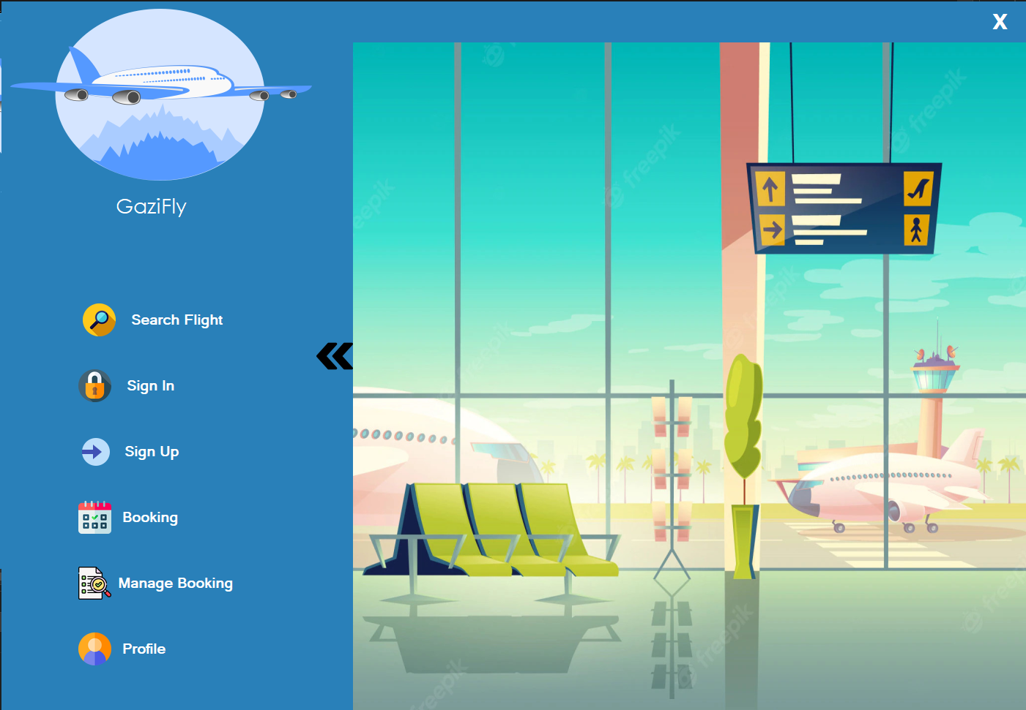

## Search Flight

* From – To ile iller seçilerek mevcut uçuşlar listelenebilir, ‘Select’ ile uçuş bilgileri otomatikmen seçilerek ‘Booking’ formuna geçilebilir.

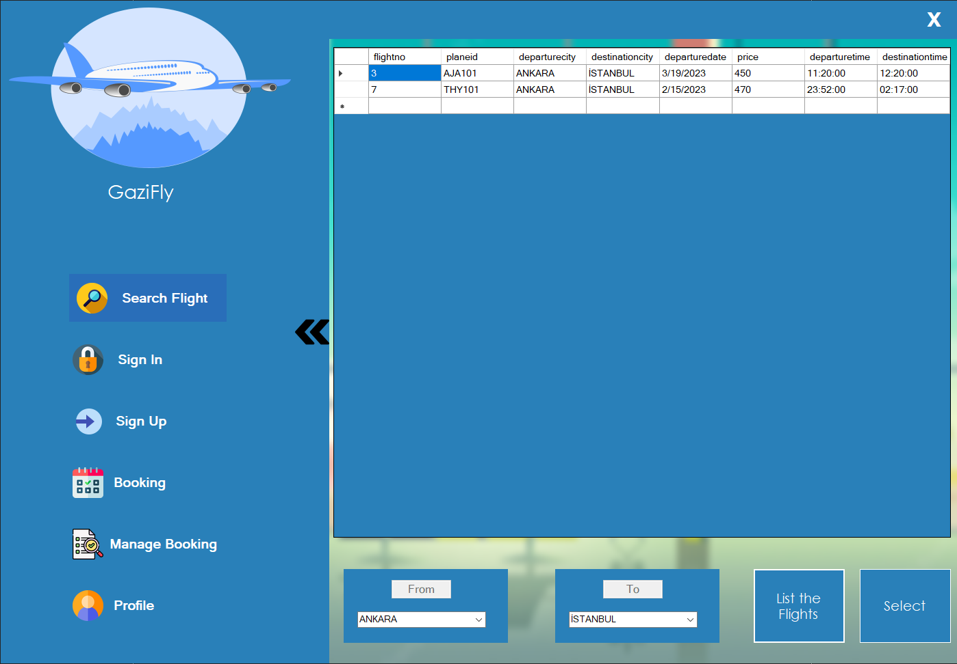

## Sign In

* Kayıt yapmış olan ‘consumer’ giriş yapabilir. Bu sayede bilgileri otomatik ‘Fill’ edilebilir.

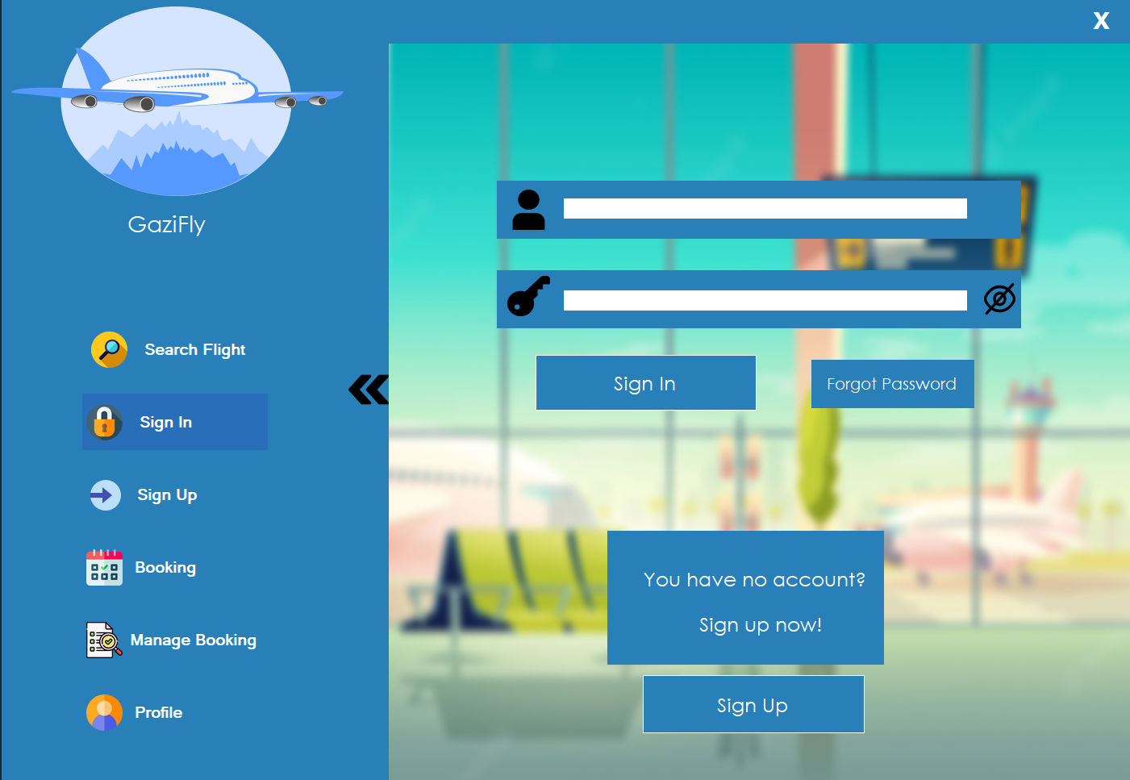

## Sign Up

* ‘consumer’ kaydı yapılabilir. Akabinde, giriş yapılarak ilgili formlar otomatikmen ‘Fill’ edilebilir.

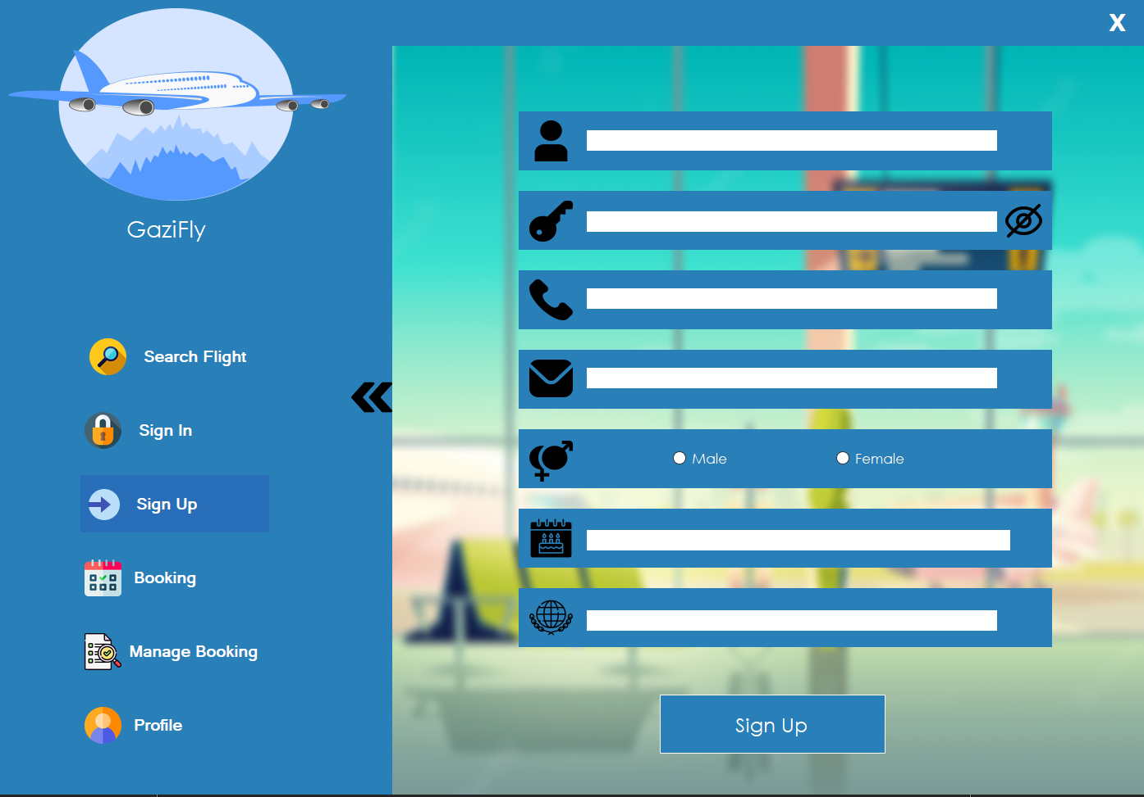

## Booking

* ‘passenger’ için bilet kesim ekranı. ‘Search Flight’ formundan seçilen uçuş ile doldurulur.

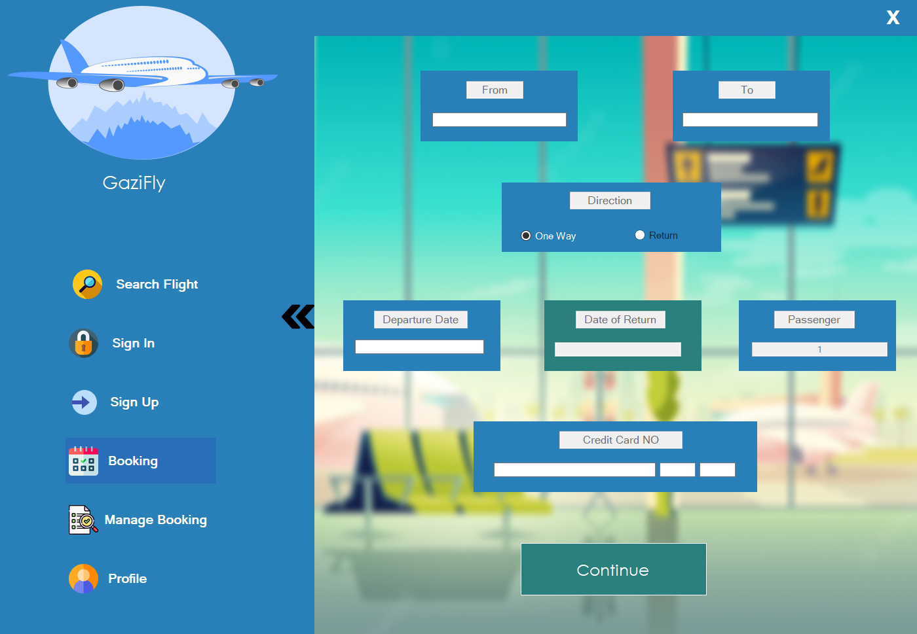

## Manage Booking

* ID Card NO textbox’ı doldurularak ‘passenger’ tablosundaki ‘idcardno’ sahibinin aktif uçuşları listelenebilir.

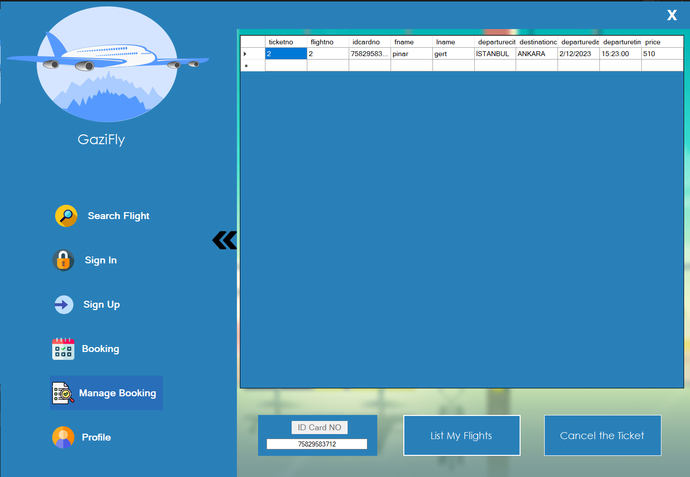

## Profile

* Giriş yapmış olan ‘consumer’; şifre, telefon ve mail bilgilerini güncelleyebilir.

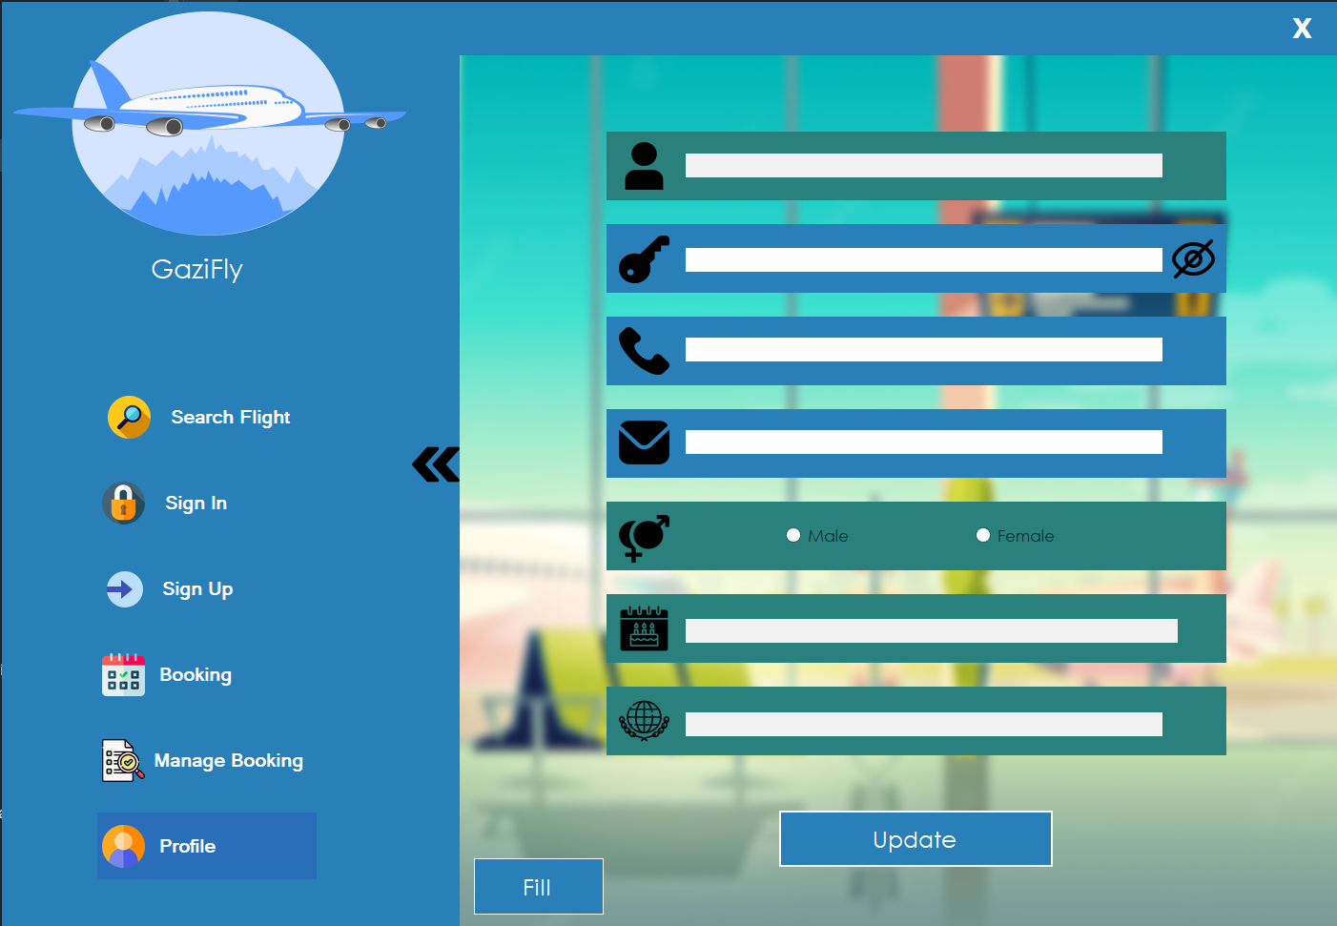

## Forgot

* Kayıt olmuş olan ‘consumer’, isim ve telefon bilgilerini girerek şifresine erişebilir.

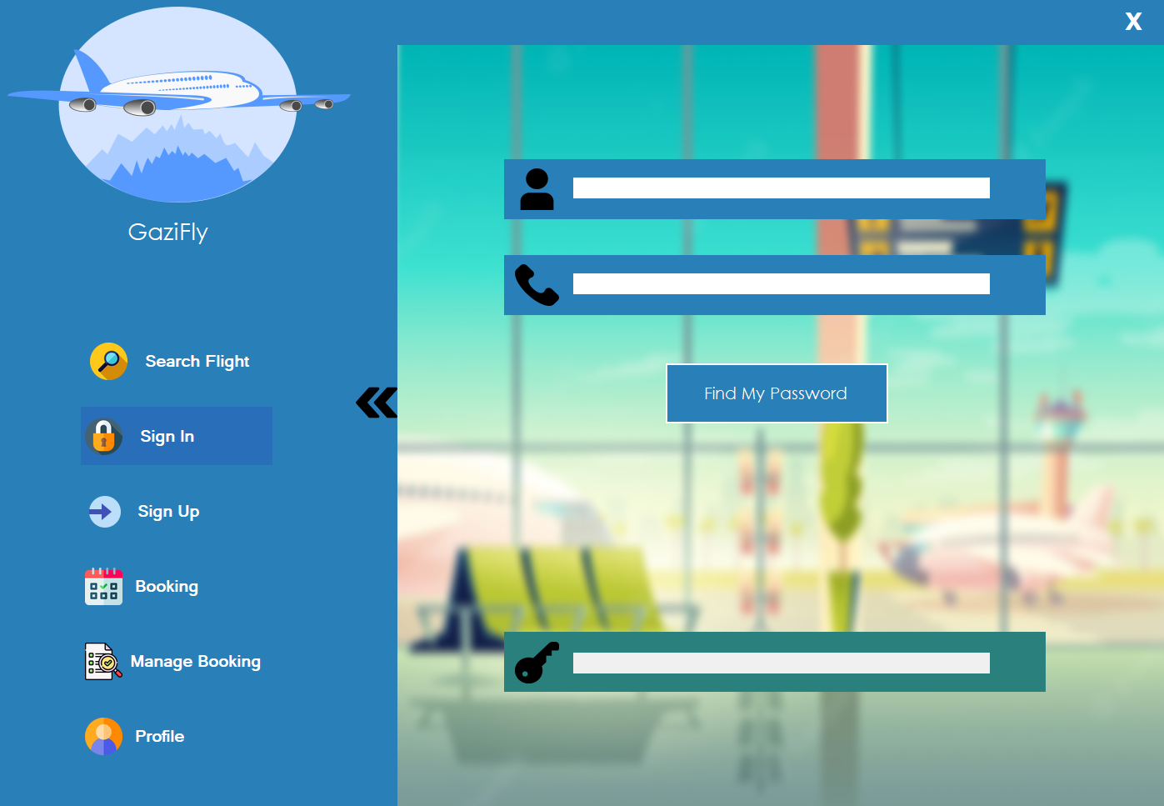

## Booking2

* Giriş yapmış veya yapmamış olan ‘passenger’ için bilet kesim ekranı. ‘Confirm the ticket’ butonuna basıldığı vakit, verilen bilgiler vasıtasıyla ‘ticket’ ve ‘passenger’ tablolarına ilgili satırlar eklenir.

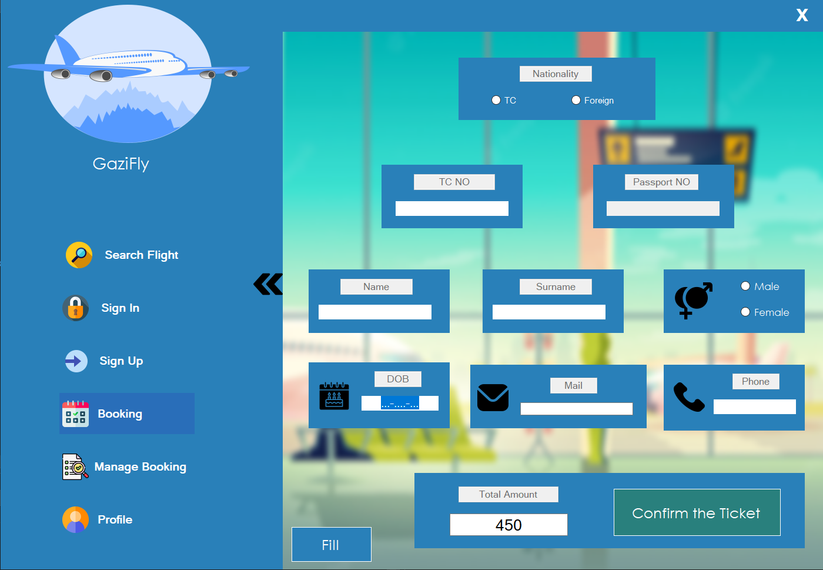

# Roles

## Admin

* Veritabanı yöneticisi, her yetkiye sahip.

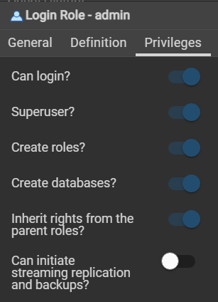

## Staff

* Veritabanı yetkilisi, giriş yapma ve rol yaratma yetkilerine sahip.

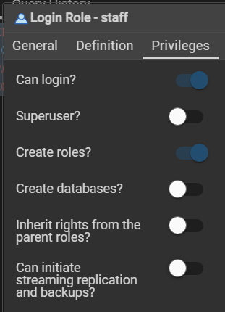

# UML Diyagramı

